Ақмола облысы Целиноград ауданы
Красноярка ауылы №25 орта мектебінде
«Қауіпсіз интернет» онкүндігі өткізілді
Мақсаты: Қоғамдық құралдармен зұлымдыққа табыну мен зорлық, нашақорлық, +18 жасқа толмағандараға тиым, экстремизм және терроризмді насихаттауға, әсіресе енді ер жетіп келе жатқан сезімтал мектеп оқушылары арасында қарсы іс-қимылдар бойынша шараларға көмек көрсету.
10.04.17 күні апталықтың ашылуы өтті.
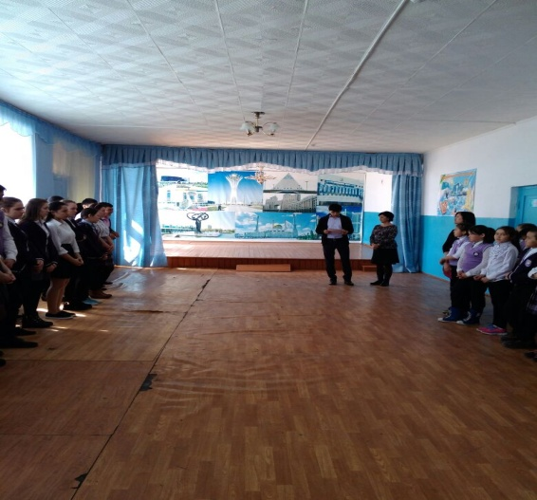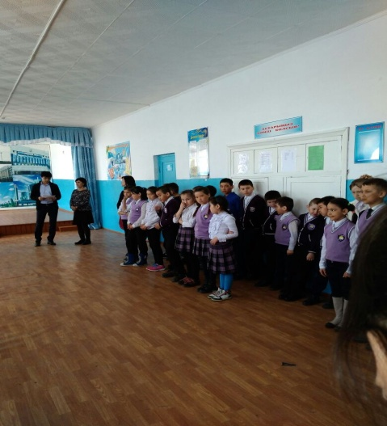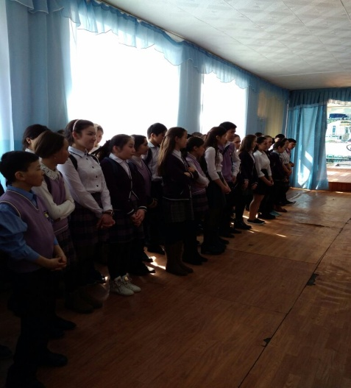
12.04.17 күнінен бастап әр сыныптарда «Пайдалы және қауіпсіз интернет», «Балаларға бала жасынан бастап қауіпсіз интернет қажет» атты тақырыбында сынып сағаттары өтті.
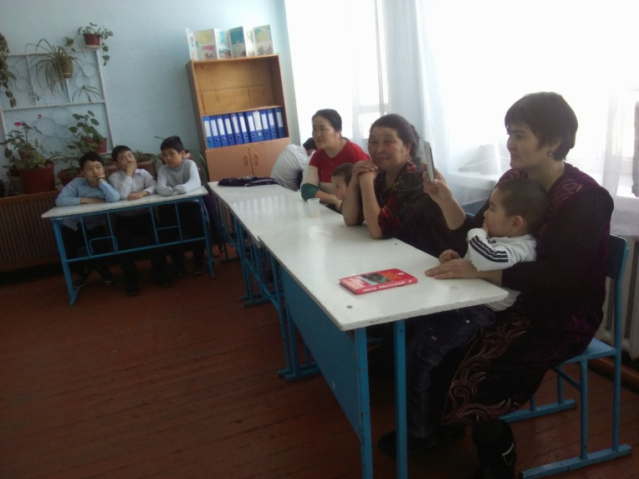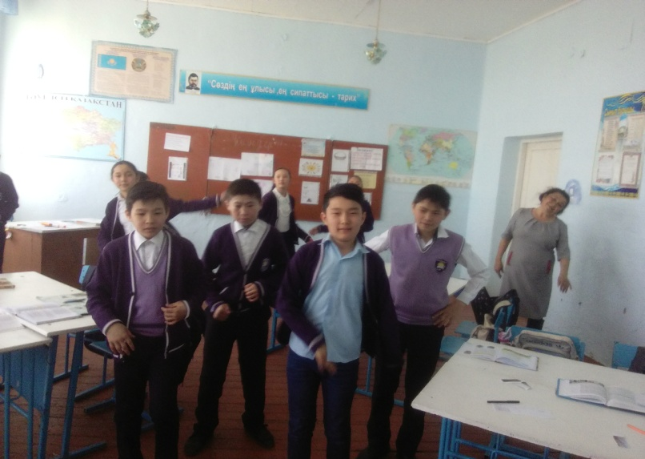
13.04.17 күні 5 – 8 сыныптар аралығында «Интернет және біз» дөңгелек үстел өтті. 18.04.17 күні 9- 11 сыныптар аралығында «Интернеттің пайдалы және зиянды жағы» дебат өтті. Бұның мақсаты ғаламтордың пайда жағы мен зиян жағын айттып ортаға салды. Өте қызықты өтті.
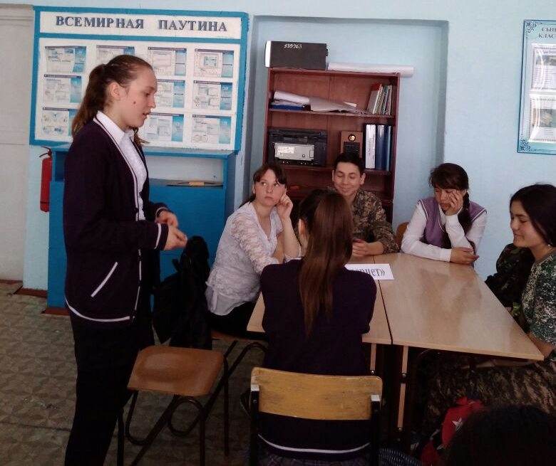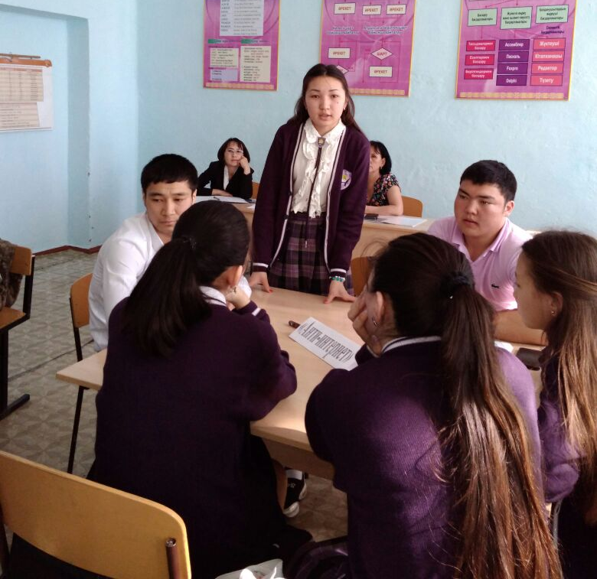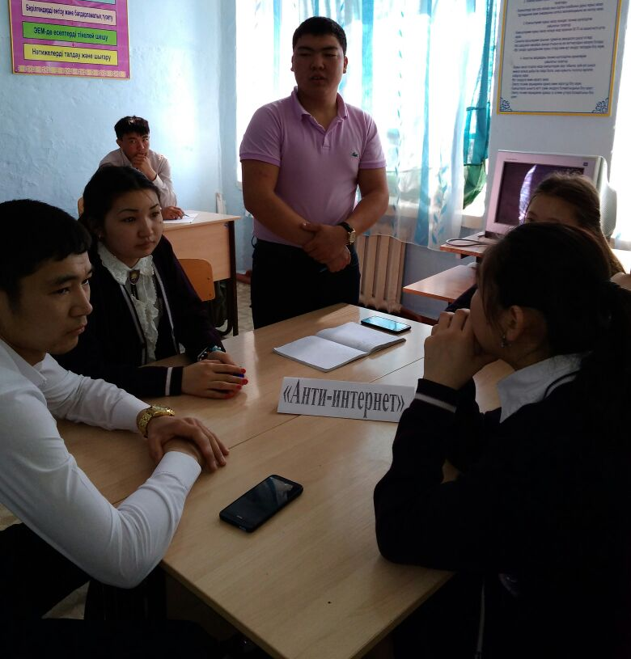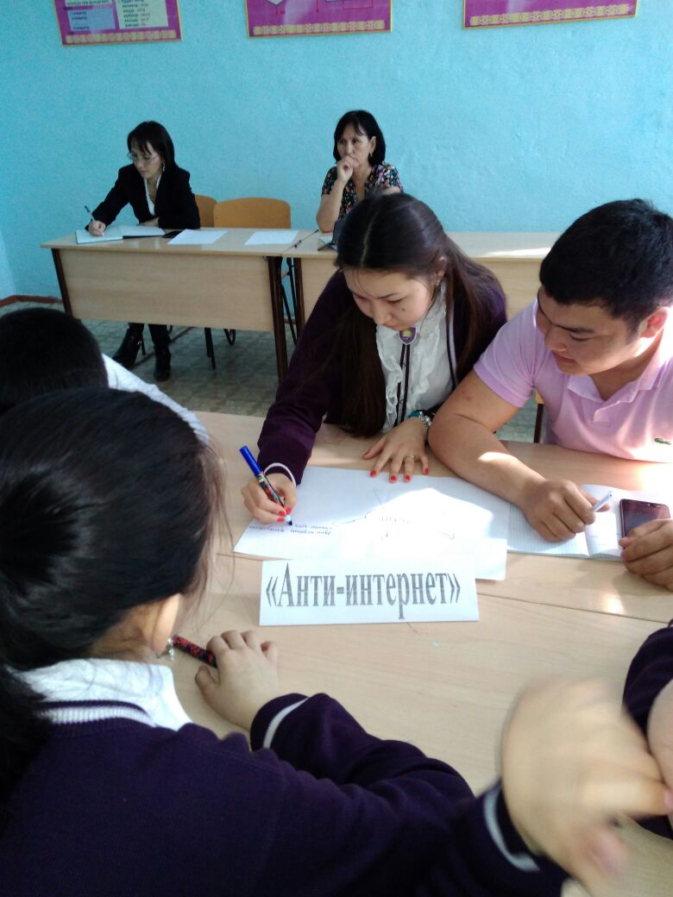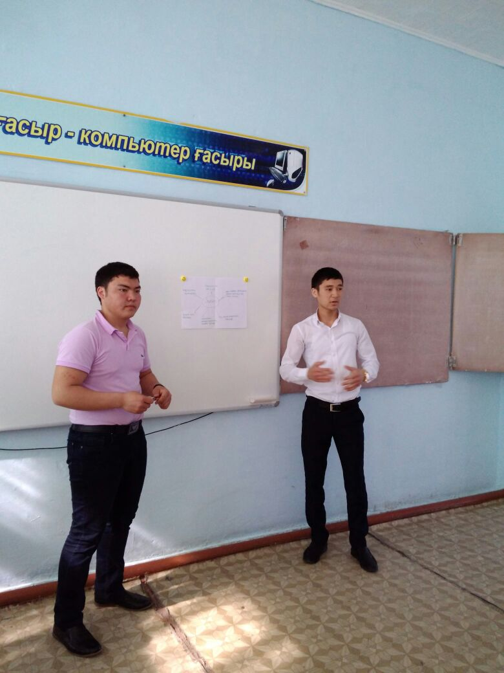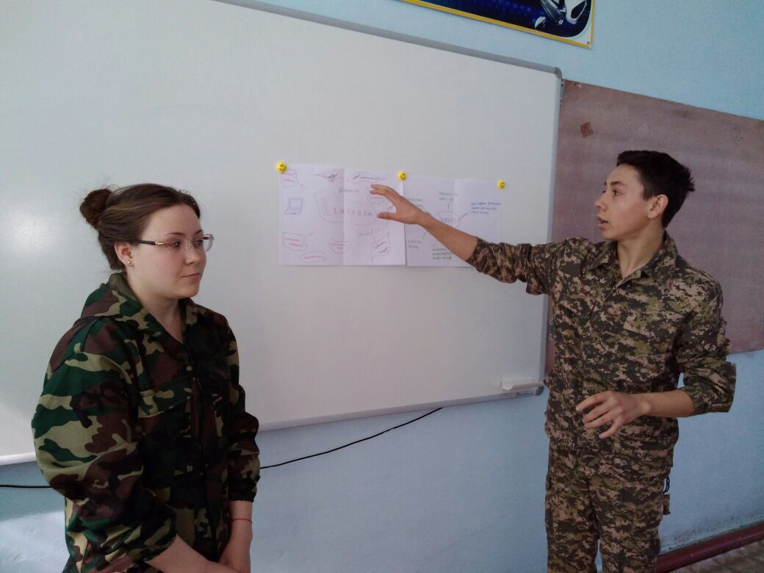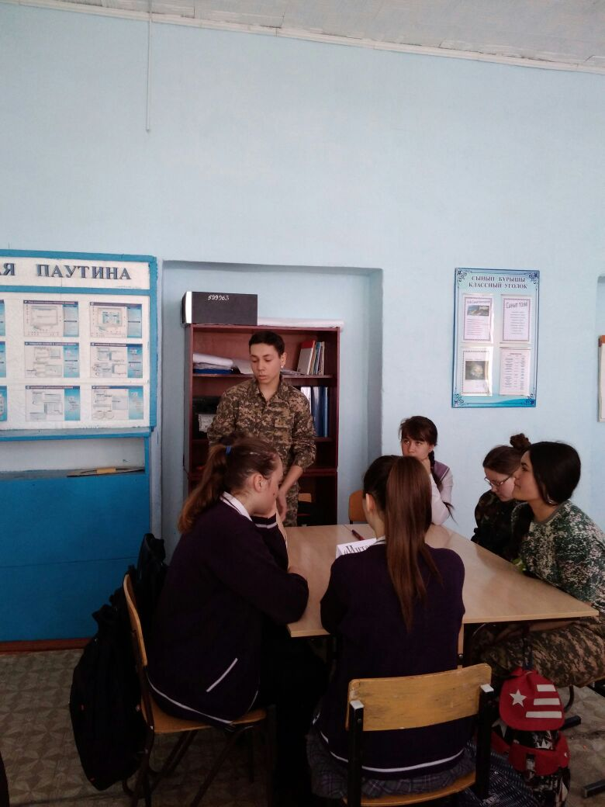
10.04.17 – 21.04.17 күндер аралығында 1 – 11 сыныптар арасында қабырға газеттері салынды.
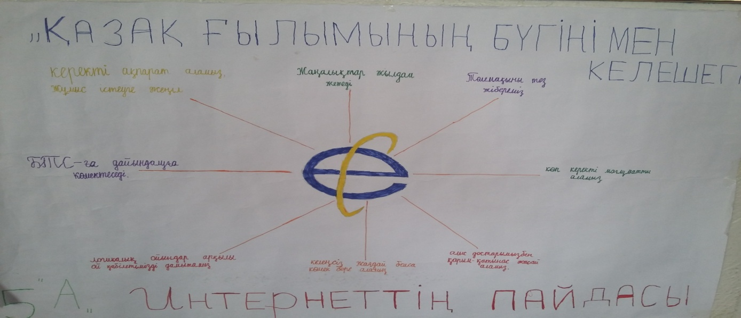
10.04.17 – 21.04.17 күндер аралығында 1 – 11 сыныптар арасында «Баллаларға бала жасынан бастап қауіпсіз интернет қажет» атты тақырыбында ата – аналар жиналысы өтті.
